

XXXX-XX-XX实施

化学气相沉积用硅喷射管
Silicon injector for CVD

(征求意见稿)
（在提交反馈意见时，请将您知道的相关专利连同支持性文件一并附上）

GB/T XXXXX-202X

ICS 29.045
CCS H 82

XXXX-XX-XX发布
前 言
本文件按照GB/T 1.1—2020《标准化工作导则 第1部分：标准化文件的结构和起草规则》的规定起草。
请注意本文件的某些内容可能涉及专利。本文件的发布机构不承担识别专利的责任。
本文件由全国半导体设备和材料标准化技术委员会（SAC/TC 203）与全国半导体设备和材料标准化技术委员会材料分技术委员会（SAC/TC 203/SC2）共同提出并归口。
本文件起草单位：杭州盾源聚芯半导体科技有限公司等
本文件主要起草人：

化学气相沉积用硅喷射管
  - 范围

本文件规定了化学气相沉积用硅喷射管的技术要求、试验方法、检验规则、标志、包装、运输、贮存和随行文件以及订货单内容。
本文件适用于硅单晶、硅多晶材料制成、用于化学气相沉积工艺的长度50mm～1500mm的一体式、熔接式硅喷射管。采用单晶材料时，晶向须为P<100>，晶向偏离度应不大于5°。对于通过直拉法（CZ）、气相沉积法（CVD）或铸锭法（DS）制备的多晶硅材料，通常选用无掺杂（高阻）多晶硅。
  - 规范性引用文件
下列文件中的内容通过文中的规范性引用而构成本文件必不可少的条款。其中，注日期的引用文件，仅该日期对应的版本适用于本文件；不注日期的引用文件，其最新版本（包括所有的修改单）适用于本文件。
GB/T 1550 非本征半导体材料导电类型测试方法
GB/T 1554 硅晶体完整性化学择优腐蚀检验方法
GB/T 1555 半导体单晶晶向测定方法
GB/T 1557 硅晶体中间隙氧含量的红外吸收测量方法
GB/T 1558 硅中代位碳原子含量红外吸收测量方法
GB/T 12962 硅单晶
GB/T 12963 电子级多晶硅
GB/T 14264 半导体材料术语
GB/T 24581 硅单晶中Ⅲ、Ⅴ族杂质含量的测定 低温傅立叶变换红外光谱法
GB/T 29505 硅片平坦表面的表面粗糙度测量方法
GB/T 40279 硅片表面薄膜厚度的测试 光学反射法
  - 术语和定义

GB/T 14264界定的以及下列术语和定义适用于本文件。
3.1
产品分类
硅喷射管分为一体式硅喷射管和熔接式硅喷射管。

3.2
CVD Chemical Vapor Deposition
化学气相沉积法。
  - 技术要求

4.1基本要求
硅喷射管的基本要求应符合表1的规定，由供方提供各项检验结果。
表1 基本要求
项目 | 硅喷射管
导电类型（单晶适用） | P
掺杂剂（单晶适用） | 硼
氧含量（以原子数计） | 硅单晶＜1.18×10¹⁸atoms/cm³，硅多晶＜0.8×10¹⁸atoms/cm³或由供需双方协商确定
碳含量（以原子数计） | 硅单晶＜5.0×10¹⁶atoms/cm³，硅多晶＜5.0×10¹⁵atoms/cm³或由供需双方协商确定
晶体缺陷（单晶适用） | 无位错、滑移、孪晶、旋涡等。

4.2几何尺寸
硅喷射管的几何尺寸应符合表2的规定，如有特殊要求由供需双方协商确定。
表2 几何尺寸
项目 | 几何尺寸
项目 | 一体式喷射管 |  | 熔接式喷射管
长度允许偏差 | ±1mm
平面度 | ≤0.2mm | ≤1.0mm
对称度 | / | ≤1.0mm
垂直度 | ≤0.2mm | ≤1.0mm

4.3 表面粗糙度
硅舟及硅保温筒各项特征表面粗糙度不应大于3.2μm。

4.4 表面质量
喷射管的表面应无划伤、脏污、崩边、胶印和色差，孔内无胶水残留。

4.5 气密性（熔接式喷射管适用）

通气测试时，熔接侧面无漏气现象。

4.6 颗粒度

硅喷射管孔内≥0.3μm的颗粒，其每平方厘米数量应不大于5个。

4.7 氧化层厚度

硅喷射管的氧化层厚度应不小于5000埃，或由供需双方协商确定。

5 试验方法

5.1 晶向及晶向偏离度

硅喷射管的晶向及晶向偏离度的测试按GB/T 1555的规定进行。

5.2 电学参数

5.2.1 硅喷射管导电类型的测试按GB/T 1550的规定进行。

5.2.2 硅喷射管掺杂类型的测试按GB/T 24581的规定进行。

5.3 氧含量

硅喷射管的间隙氧含量的测试按GB/T 1557的规定进行。

5.4 碳含量

硅喷射管的代位碳含量的测试按GB/T 1558的规定进行。

5.5 晶体缺陷

硅喷射管的晶体缺陷的测试按GB/T 1554的规定进行。

5.6 几何尺寸
长度允许偏差用三坐标测量仪进行测量，平面度、平行度、垂直度按附录A规定的方法进行测量。

5.7 表面粗糙度
硅喷射管表面粗糙度的测试按附录A规定的方法进行测量。

5.8 表面质量

在光照强度为850~1350Lux的净化室黑背景下目视检查产品表面状态。孔内使用强光照射检查，孔内无胶水残留，或按供需双方协商确定的方法进行。
5.9 气密性
将喷射管放入水中，从产品的一端小孔通气，气体从另一端小孔处排出，检查熔接侧面有无漏气现象，气压控制在2psi。
5.10 颗粒度
采用QⅢ表面微粒检测仪进行粒子（≥0.3μm）总数测定，或由供需双方协商确定。
5.11 氧化层厚度

硅喷射管表面氧化层厚度测试采用椭偏仪，通过非接触方式直接测定氧化层厚度，或按供需双方协商确定的方法进行。

6 检验规则

6.1 检查和验收

6.1.1 产品应进行检验，保证产品质量符合本文件及订货单的规定。

6.1.2 需方可对收到的产品按本文件的规定进行检验，若检验结果与本文件或订货单的规定不符时，应在收到产品之日起3个月内向供方提出，由供需双方协商确定。

6.2 检验项目
6.2.1 每根产品应对几何尺寸、表面粗糙度、表面质量、气密性、颗粒度进行检验。
6.2.2 产品的氧化层厚度由供需双方协商确定是否检验并在订货单中注明。如需检验由供方进行，并在随行文件中提供检验结果。

6.3 取样

产品的取样应符合表3的规定，如对取样有特殊要求，由供需双方协商确定。
表3 取样
检验项目 | 取样/测试位置 | 取样数量 | 技术要求  的章条号 | 试验方法  的章条号
几何尺寸 | 供需双方协商确定 | 每根 | 4.2 | 5.6
表面粗糙度 | 产品表面 | 每根 | 4.3 | 5.7
表面质量 | 产品表面 | 每根 | 4.4 | 5.8
气密性 | 产品熔接部位 | 每根 | 4.5 | 5.9
颗粒度 | 孔内 | 每根 | 4.6 | 5.10

6.4 检验结果的判定
6.4.1 几何尺寸、表面质量如有任一试样的任一检验项目不合格时，则对不合格的项目按照表2中对应的规定进行重复试验，重复试验结果仍有不合格者，判该件产品不合格。
6.4.2 气密性、颗粒度、氧化层厚度如有任一试样的检验结果不合格，则判定为不合格。

7 标志、包装、运输、贮存和随行文件

7.1 标志

产品包装箱外应标有“小心轻放”“易碎”“防腐”“防潮”字样或标志，图形标志应符合GB/T 191的规定，并注明：
- 生产企业名称；
- 产品名称；
- 数量；
- 生产日期。

7.2 包装

产品用洁净的PE（聚乙烯）袋进行真空包装，然后装入包装箱内，并装满填充物，防止产品松动。
  - 运输

产品在运输过程中应轻装轻卸，严禁抛掷，且应采取防震、防潮措施。
  - 贮存

产品应贮存在清洁、干燥的环境中。

7.5 随行文件

每根产品应附有随行文件，其中除应包括供方信息、产品信息、本文件编号、出厂日期或包装日期外，还宜包括以下内容。
- 产品质量证明书，内容如下：
- 生产企业名称；
- 客户名称；
- 产品名称、规格；
- 产品批号；
- 产品数量；
- 各项参数检验结果。
- 产品合格证内容如下：
- 产品批号；
- 检验日期；
- 产品名称、规格；
- 产品刻字号；
- 部门签章。
- 订货单内容

需方可根据自身的需要，在订购本文件所列产品的订货单内，列出下列内容：
- 产品名称；
- 产品技术要求；
- 产品数量；
- 本文件编号；
- 供需双方协商确定的内容；
- 其他。

- （规范性）
硅喷射管平面度、垂直度、对称度和表面粗糙度试验方法
  - 硅喷射管平面度

A.1.1测量工具
三坐标测量仪（精度2.9μm +4L（mm）/1000μm）。

A.1.2测量步骤
A.1.2.1硅喷射管水平放置在三坐标大理石平台上（如图A.1）。
A.1.2.2在上平面交叉取点，一个面采8个点，构成一个平面，在三坐标测量仪上读取平面度。

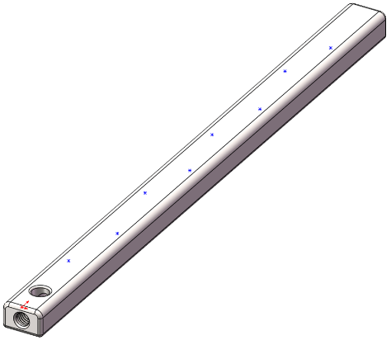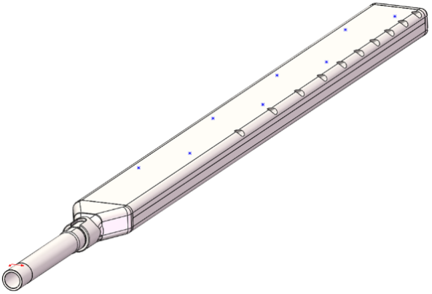
图A.1 平面度测量点位 图A.2 硅喷射管垂直度

A.2 硅喷射管垂直度

A.2.1测量工具
三坐标测量仪（精度2.9μm +4L（mm）/1000μm）。

A.2.2测量步骤
A.2.2.1硅喷射管水平放置在三坐标大理石平台上（如图A.2）。
A.2.2.2基准面A均匀采8个点，构成基准面A，再在上平面交叉取点，一个面采8个点，构成一个平面，最后在三坐标测量仪上读取上平面相对基准面A的垂直度。
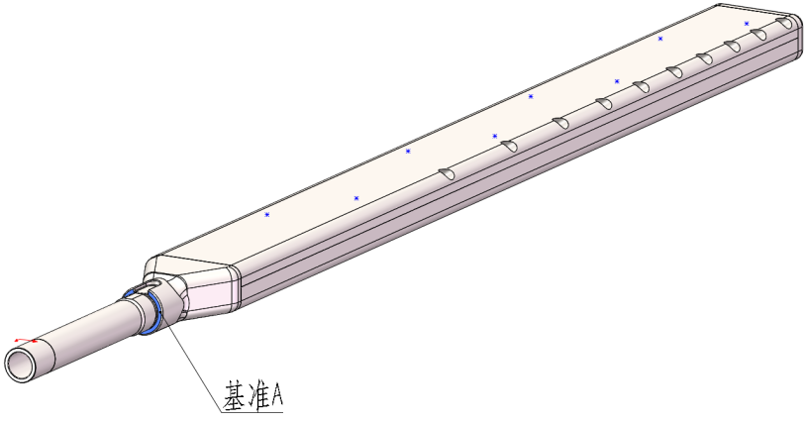
图A.3 垂直度测量点位

A.3 硅喷射管对称度

A.3.1测量工具
三坐标测量仪（精度2.9μm +4L（mm）/1000μm）。

A.3.2测量步骤
A.3.2.1硅喷射管水平放置在三坐标大理石平台上（如图A.2）。
A.3.2.2硅喷射管两侧平面采点，均匀按直线取8个点，两条直线构成被测特征中线，选取基准B圆柱，均匀测量3圈每圈测3点，构成基准中心线，评价被测元素中线相对基准中心线的对称度。

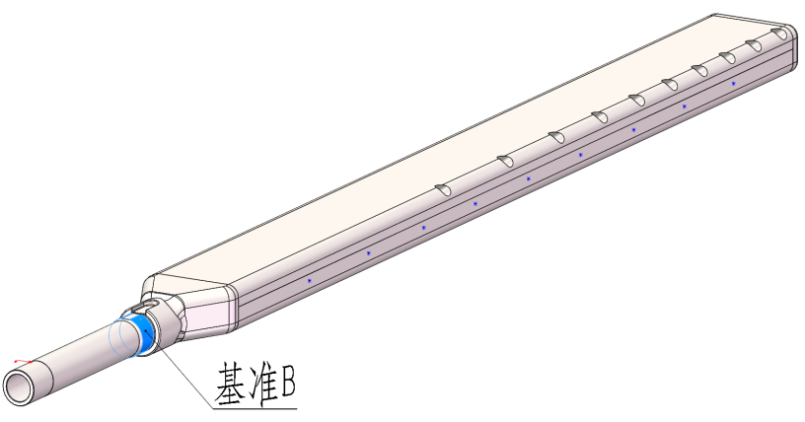
图A.4 对称度测量点位
- B.3表面粗糙度
- B.3.1测试工具
- 粗糙度仪器（分辨率0.001mm）
- B.3.2 测试步骤
- B.3.2.1 将产品平放于测量平台上（如图B.3.1）。
- B.3.2.2 设定检测参数ISO 1997 评价轮廓类别。
- B.3.2.3 在产品最上表面均布取四点测量粗糙度。
- B.3.2.4 将产品翻面，平放于测量平台上（如图B.3.2）。
- B.3.2.5 在产品基准面表面均布取四点测量粗糙度。
- B.3表面粗糙度
- B.3.1测试工具
- 粗糙度仪器（分辨率0.001mm）
- B.3.2 测试步骤
- B.3.2.1 将产品平放于测量平台上（如图B.3.1）。
- B.3.2.2 设定检测参数ISO 1997 评价轮廓类别。
- B.3.2.3 在产品最上表面均布取四点测量粗糙度。
- B.3.2.4 将产品翻面，平放于测量平台上（如图B.3.2）。
- B.3.2.5 在产品基准面表面均布取四点测量粗糙度。

A.4 硅喷射管粗糙度

A.4.1测量工具
粗糙度仪器（分辨率0.001mm）
A.4.2 测试步骤

A.4.2.1将产品平放于测量平台上（如图A.4）。

A.4.2.2设定检测参数ISO 1997 评价轮廓类别。
A.4.2.3在产品最上表面均布取四点测量粗糙度，取最大值。

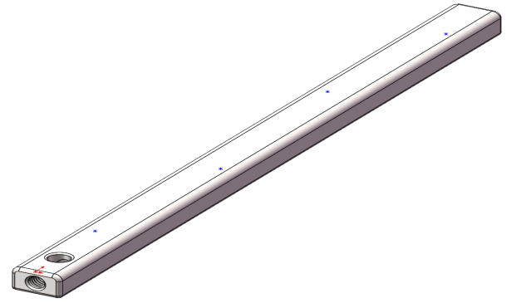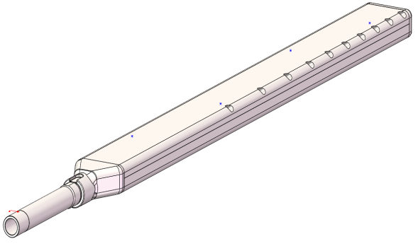
图A.4 粗糙度测量点位

